INSTITUTO LUTERANO DE ENSINO SUPERIOR DE ITUMBIARA – GO

CURSO DE BACHARELADO EM EDUCAÇÃO FÍSICA

BRUNO SIQUEIRA FURTUNATO SILVA

GEOVANIO VICENTE DE LIMA

JHONATAN RODRIGUES SANTOS

KAROLINE DE MELO BORGES

**A CONTRIBUIÇÃO DA ATIVIDADE FÍSICA PARA A TERCEIRA IDADE**

Itumbiara

2017

BRUNO SIQUEIRA FURTUNATO SILVA

GEOVANIO VICENTE DE LIMA

JHONATAN RODRIGUES SANTOS

KAROLINE DE MELO BORGES

**A CONTRIBUIÇÃO DA ATIVIDADE FÍSICA PARA A TERCEIRA IDADE**

Artigo apresentado ao curso de Educação Física do Instituto Luterano de Ensino Superior de Itumbiara, Goiás, como requisito para a obtenção de pontuação. Orientador: Professor Esp. Marcello Pasenike Rocha.

Itumbiara

2017

**RESUMO**

Neste estudo a temática apresentada foi sobre a contribuição da atividade física para a terceira idade, sendo que a problemática foi embasada em conferir qual a contribuição da atividade física para a terceira idade. Além de se averiguar o que é atividade física e o que é terceira idade, identificar quais as principais patologias e dificuldades encontradas na terceira idade e apontar os benefícios que a pratica de atividade física proporciona a faixa etária estudada em questão e ainda verificar quais atividades físicas são mais indicadas para a terceira idade como hidroginástica, caminhada, musculação e atividades recreativas apontando os ganhos obtidos através de sua prática, adquirindo respostas para estas indagações em forma de pesquisa bibliográfica. Após a avaliação e estudo dos autores e averiguadas as propostas, pode ser definido que atividade física é todo movimento produzido pelos músculos esqueléticos com gasto calórico acima dos níveis de repouso e que a terceira idade tem em números seu início aos 60 anos, mas essa condição no aspecto físico varia de acordo com o estilo de vida de cada indivíduo. A atividade física tem a capacidade de prevenir, atenuar e auxiliar no tratamento das patologias características da terceira idade, que em sua maioria são cardiovasculares, cardiorrespiratórias e músculo esqueléticas. Assim nesta direção de estudo, sobre a temática em questão, pode se colocar que os objetivos foram atingidos, com o intuito de conscientizar os integrantes da terceira idade que a prática de atividade física proporciona diversos benefícios físicos e psicológicos e proporciona uma melhor qualidade de vida.

**Palavras chave**: Terceira idade. Atividade física. Qualidade de vida.

**ABSTRACT**

In this study, the theme presented was about the contribution of physical activity to the elderly, and the problem was based on what the contribution of physical activity to the third age. Besides identifying what is physical activity and what is the third age, identify the main pathologies and difficulties encountered in the elderly and point out the benefits that the practice of physical activity provides the studied age group in question and also verify which physical activities. More suitable for the elderly such as water aerobics, walking, weight training and recreational activities, pointing out the gains obtained through their practice, acquiring answers to these questions in the form of bibliographic research. After the evaluation and study of the authors and verified the proposals, it can be defined that physical activity is all movement produced by skeletal muscles with caloric expenditure above resting levels and that the third age has in numbers its beginning at age 60, but this condition, in the physical aspect varies according to the lifestyle of each individual. Physical activity has the capacity to prevent, attenuate and assist in the treatment of the characteristic pathologies of the elderly, which are mostly cardiovascular, cardiorespiratory and skeletal muscle. Thus, in this direction of study, on the theme in question, it can be stated that the objectives were reached, with the purpose of raising awareness among the elderly that the practice of physical activity provides several physical and psychological benefits and provides a better quality of life.

**Keywords**: Elderly. Physical activity. Quality of life.

**LISTA DE FIGURAS**

Figura 1: Demonstrativo de atividade física executada por um idoso....................................... 12

Figura 2: Demonstrativo de exercício físico orientado por um profissional............................ 13

Figura 3: Demonstrativo de integrantes da terceira idade........................................................ 15

Figura 4: Demonstrativo do ciclo que relaciona envelhecimento e inatividade física. ............ 19

Figura 5: Demonstrativo de um idoso com dificuldade de locomoção.................................... 20

Figura 6: Demonstrativo de idosas praticando hidroginástica................................................. 26

Figura 7: Demonstrativo de idosos praticando caminhada...................................................... 27

Figura 8: Demonstrativo de idoso em treino de musculação................................................... 29

Figura 9: Demonstrativo de idosos em uma atividade de recreação........................................ 30

**LISTA DE GRÁFICOS**

Gráfico 1: Amostra das principais doenças sofridas por idosos............................................. 17

Gráfico 2: Comparativo de prática de atividade física por idosos relacionado a quedas........ 18

Gráfico 3: Relação entre atividade física e a dependência de idosos........................................ 23

Gráfico 4: Segundo gráfico com a relação entre atividade física e a dependência de idosos.. 23

Gráfico 5: Demonstrativo de melhora em idosos após a prática de atividade física................ 25

**LISTA DE SIGLAS E ABREVIATURAS**

AIVD- Atividades Individuais da Vida Diária

AVD- Atividades da Vida Diária

CONFEF- Conselho Federal de Educação Física

CREF- Conselho Regional de Educação Física

OMS- Organização Mundial de Saúde

UFU- Universidade Federal de Uberlândia

VO2- Volume de Oxigênio Máximo

**SUMÁRIO**

Introdução................................................................................................................................ 09

Revisão bibliográfica............................................................................................................... 11

1- Atividade física na terceira idade........................................................................................ 11

* 1. Atividade física.................................................................................................................. 11
  2. Terceira idade.................................................................................................................... 14
  3. Patologias e dificuldades na terceira idade........................................................................ 16
  4. Atividade física e terceira idade......................................................................................... 21
  5. Atividades físicas indicadas para a terceira idade.............................................................. 25

1. Metodologia....................................................................................................................... 31
2. Resultados e Discussão...................................................................................................... 33
3. Considerações Finais.......................................................................................................... 35
4. Referências......................................................................................................................... 36

**INTRODUÇÃO**

Atividade física é todo movimento que executado de forma voluntária pelo corpo tem como resultado um gasto energético acima dos níveis de repouso, atribuídos por atividades do cotidiano e por exercícios físicos. É um comportamento intrínseco do ser humano com características biológicas e sócio culturais. No campo de atuação do educador físico durante a atividade física os movimentos devem ser trabalhados em sua totalidade e serem executados em diferentes formas, seja em desportos, exercícios físicos, atividade laboral, exercícios compensatórios, entre outros movimentos corporais (CREF 1, 2008).

A atividade física é uma das principais opções para quem deseja ter uma vida saudável diante da correria dos dias atuais. A população de todo o mundo vem assimilando esse fato. Nesse momento faz-se importante o papel do profissional de educação física que deve participar dessa conscientização. O educador físico deve elaborar as atividades de forma individual atendendo as necessidades para a saúde do indivíduo de acordo com suas particularidades. Nessa busca da sociedade pela saúde o educador físico é fundamental em todas as áreas e locais de atuação, como academias, piscinas, aulas de danças, etc. (CONFEF, 2004).

Segundo Matos (2012) para fins de censo demográfico, para a organização mundial de saúde (OMS), e para a política nacional do idoso, são considerados idosos todos aqueles indivíduos que possuem 60 anos ou mais.

A população com 60 anos ou mais no ano 2000 era de 600 milhões, três vezes mais que em 1950. Em 2009 já eram 700 milhões de idosos, a estimativa é que no ano de 2050 serão 2 bilhões, três vezes maior em 40 anos (UNITED NATION, 2010).

Fazer parte de um grupo de atividade física é muito benéfico para quem está na terceira idade, pois a integração proporcionada por essas atividades deixa o papel desse individuo dentro da normalidade na sociedade (MATSUDO, MATSUDO, NETO, 2001).

Tribess e Júnior (2005) citam que para a prescrição de exercícios devem ser observados cinco componentes essenciais, a modalidade apropriada, intensidade, duração, frequência, e progressão da atividade física. Afirmam ainda que estes fatores devem ser aplicados para todas as idades e capacidades funcionais independente de fatores de riscos ou doenças, porém para idosos é recomendado alguns cuidados devido a ampla variação dos níveis de saúde e aptidão física destes indivíduos.

O Educador físico deve saber mais do que técnica e métodos de trabalho, ele deverá reconhecer as diferenças fisiológicas e patológicas do processo de envelhecimento para estar apto a lidar com um público tão específico como o da terceira idade (CONFEF, 2011).

Considerando o exposto anterior, percebe-se a relevância do estudo e para o desenvolvimento da pesquisa a necessidade de um vasto embasamento científico para atender os questionamentos propostos.

A presente pesquisa foi desenvolvida com o objetivo de propor o seguinte tema: a contribuição da atividade física para a terceira idade. A partir desta temática foram identificados os fatores inerentes à pesquisa, conceitos, características, necessidades e formas que a atividade física contribui para o grupo em questão.

A partir das definições e conceitos expostos acima sobre atividade física, dos benefícios que essa prática proporciona para a terceira idade e o evidente aumento na população dessa faixa etária, a problemática do presente estudo tem o intuito de responder: Qual a contribuição da atividade física para a terceira idade? E tem como objetivo geral: Identificar qual a contribuição da atividade física para terceira idade. Tendo também como objetivos específicos: Apontar as patologias e dificuldades que afetam um indivíduo na terceira idade; verificar em que aspectos a atividade física contribui para a terceira idade; E identificar as principais atividades físicas indicadas para a terceira idade.

Assim, como relevância social, evidencia-se a importância da prática da atividade física como fator inclusivo socialmente, como prevenção de patologias, como forma de atenuar doenças crônicas e também a influência dessa prática na qualidade de vida e na independência do idoso.

Ao que se refere a relevância científica, este estudo irá oferecer aos profissionais de Educação Física um conhecimento mais aprofundado sobre a temática em questão, auxiliar em pesquisas, e ainda atentar os educadores físicos a demanda desta classe que passa por um crescimento acelerado em sua população e suas particularidades que irão exigir bastante conhecimento, preparo e versatilidade do profissional.

Tendo como hipótese que a atividade física contribui não apenas com o físico, mas também em aspectos sociais e emocionais e que a prática contínua da mesma pode contribuir na harmonia destes fatores, influenciando diretamente na qualidade de vida das pessoas na terceira idade.

O referencial teórico do presente trabalho procurou identificar primeiramente o que é atividade física e o que é terceira idade, e em seguida apontar as principais patologias e dificuldades que atingem a terceira idade. Partindo em seguida, onde irá identificar a contribuição e os benefícios que a atividade física traz e quais as atividades físicas mais indicadas para a terceira idade.

**1- REVISÃO BIBLIOGRÁFICA**

**1- Atividade física na terceira idade**

**1.1- Atividade física**

Atividade física é toda atividade que os músculos esqueléticos desempenham e que aumentam o gasto energético acima do estado de repouso. Dançar, varrer, tomar banho, são exemplos de atividades físicas (CRUZ, 2013).

Segundo Silva (2012) a atividade física pode ser entendida como qualquer movimento produzido pela musculatura esquelética que provoque gasto calórico. Podemos acrescentar ainda que é também qualquer esforço muscular pré-determinado, destinado a executar tarefas simples como um deslocamento dos pés, aceno de mãos e até mesmo com um movimento mais complexo como aqueles realizados em uma competição esportiva.

“Atividade Física é uma expressão genérica que pode ser definida como qualquer movimento corporal, produzido pelos músculos esqueléticos, que resulta em gasto energético maior do que os níveis de repouso” (CHEIK *et al*., 2003 p.48).

A partir das definições dos autores supracitados podemos entender que as atividades mais comuns do nosso dia a dia em que o movimento é produzido pelos músculos esqueléticos são consideradas atividades físicas.

“A atividade física é o corpo em movimento, em ação. São os músculos esqueléticos do corpo (aqueles que podemos controlar voluntariamente) gastando energia, contraindo-se e relaxando, numa sequência coordenada entre a ação do tecido muscular e os tendões e os ossos. [...] entender a atividade física significa entender o homem como um ser dependente de sua atividade física. Sim, dependemos dela e muitas vezes não sabemos avaliar o quão benéfico ela pode ser.” (SABA, 2011, p.52).

Portanto entende-se que a atividade física é resultado de um gasto energético dos músculos esqueléticos e fica evidente a importância da atividade física para o homem e o quanto ela influencia em sua qualidade de vida.

Mattos *et al* (2006) afirmam que tudo que envolve contração muscular que faça ou não movimento e sem levar em conta a finalidade é uma atividade física. E também asseguram que todo movimento realizado pelo corpo humano é uma atividade física.

Pode ser considerada uma atividade física qualquer movimento corporal não sendo levado em conta sua intensidade e que não tenha como objetivo final a melhora na aptidão física (SILVA, 2015).

**Figura 1- Demonstrativo de atividade física executada por um idoso:**

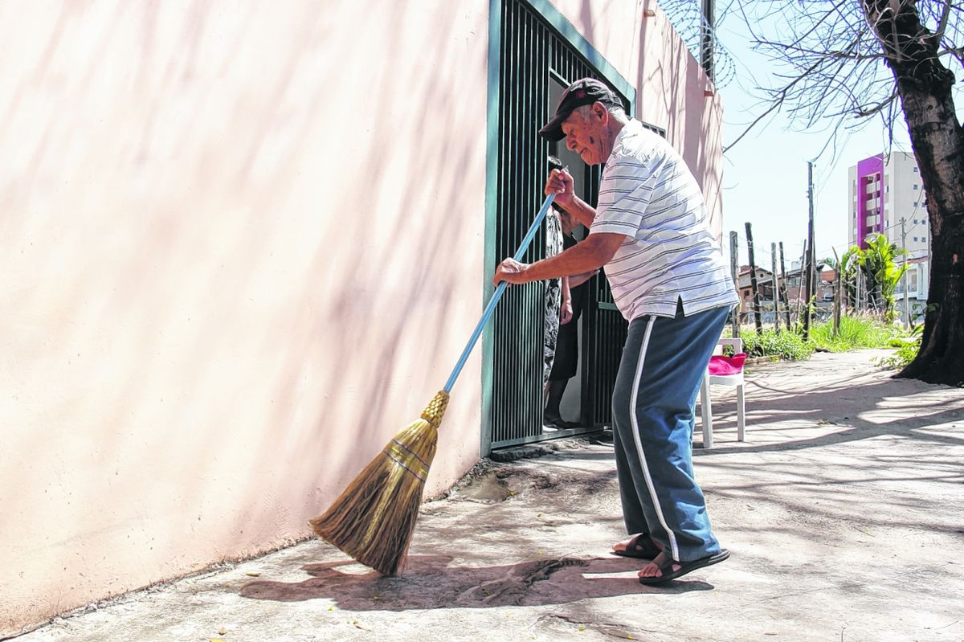

**Fonte:** [**http://www.jcnet.com.br**](http://www.jcnet.com.br)

O exercício físico é uma subcategoria da atividade física, mas com particularidades, a atividade física para ser um exercício físico deve ter um planejamento e sistematização de repetições (CRUZ, 2013).

Segundo Saba (2011) o exercício físico é uma atividade física que é caracterizada pela finalidade de melhorar a aptidão física. Entre os benefícios da atividade física o autor cita a proteção do organismo das doenças crônico-degenerativas, combate a doenças como câncer, aids, diabetes, além da melhora da saúde em geral.

Cheik (2003) também conceitua exercício físico como uma atividade com planejamento, estrutura e repetições e possui como objetivo final ou intermediário trabalhar a aptidão física do praticante.

“Exercício Físico é uma atividade com repetições sistemáticas de movimentos orientados, com consequente aumento no consumo de oxigênio devido à solicitação muscular, gerando, portanto, trabalho. O exercício representa um subgrupo de Atividade Física planejada com a finalidade de manter o condicionamento. Pode ser também ser definido como qualquer atividade muscular que gere força e interrompa a homeostase. O Exercício Físico provoca uma serie de respostas fisiológicas nos sistemas corporais e, em especial no sistema cardiovascular” (MONTEIRO, 2004 p. 246).

Com base nas afirmações dos autores citados podemos concluir que exercício físico é uma forma planejada e estruturada de praticar atividade física, com repetições e objetivos definidos.

O exercício físico é definido como um subconjunto de uma atividade física com um planejamento, repetição e estrutura pré-estabelecidos e tem o objetivo de melhorar e manter a aptidão física (MEDEIROS, 2010).

**Figura 2- Demonstrativo de um exercício físico orientado por um profissional:**

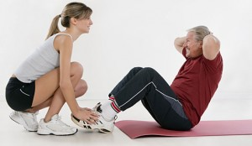

**Fonte:** [**http://topganho.net.br**](http://topganho.net.br)

Guimarães, Duarte e Dias (2011) relatam que a atividade física é de grande importância na vida do indivíduo idoso, pois auxilia na prevenção de possíveis doenças e no tratamento das mesmas.

Cruz (2013) ressalta a importância da prática de atividade física pois ela estimula vários órgãos e os deixam bem mais preparados para as alterações que ocorrem na velhice.

A atividade física devolve ao idoso uma rotina e o convívio social, e proporciona a ele vontade de viver e vivenciar essa fase da vida em que ele se encontra (DANERES, VOSER, 2013).

A prática regular da atividade física é muito importante e influencia diretamente na saúde do indivíduo se for praticada em todas as fases da vida, essa prática teria resultados principalmente na fase entre 40 a 60 anos quando acontecem os principais declínios fisiológicos e também após os 60 anos quando estes declínios estão bem acentuados (SANTOS, KNIJNIK, 2006).

A atividade física comprovadamente contribui no padrão de saúde das pessoas, a prática da mesma está diretamente ligada a diminuição da mortalidade e pode ser considerada como o melhor negócio em saúde pública para se obter resultados em relação ao sedentarismo (PARDINI *et al,* 2001).

Gomes e Zazá, (2009) destacam que é essencial reconhecer a importância da prática da atividade física, e também apontam que é muito importante saber quais são os motivos que levam o indivíduo a aderir a prática regularmente.

**1.2 Terceira idade.**

De acordo com o estatuto do idoso, são considerados idosos ou indivíduos na terceira idade aquele que tem mais de 60 anos (FRANCHI, MONTENEGRO, 2005).

A velhice é uma fase em que o indivíduo passa por muitas perdas e muitas perdas visíveis, como a queda de cabelo, altura e também a beleza, mas ela acrescenta algumas qualidades como a maturidade nos modos de pensar e a sabedoria que visualmente não são notadas e consequentemente não são muito valorizadas (SABA, 2011).

A terceira idade é o alto de uma linha imaginária que conduz a vida, ela é a continuação da segunda idade que seria a fase da maturidade e da primeira idade que se entende por infância (MATOS, 2012).

O envelhecer é tratado de forma bastante individual, pois cada sujeito irá levar a vida seguindo normas, padrões, expectativas, desejos, valores e princípios diferentes. (GONÇALVES *et al*., 2012)

O início cronológico da terceira idade acontece com um envelhecimento biológico irreversível, porém não se pode definir igualmente para todos, pois este início dependerá da qualidade de vida do indivíduo (CRUZ, 2013).

Saba (2011) cita que ser idoso é um acúmulo de vivencias de uma vida que foi vivida. As marcas de emoções como alegrias, frustrações, arrependimentos, exageros e carências. Ainda enfatiza que a vivacidade de um idoso é uma consequência positiva da vivacidade que manteve quando jovem

Segundo Kunzler (2009) há várias formas de definir a velhice e o idoso. A idade também pode ser medida nas capacidades biológicas, psicológicas ou sociológicas do indivíduo.

**Figura 3- Ilustrativo de integrantes da terceira idade.**

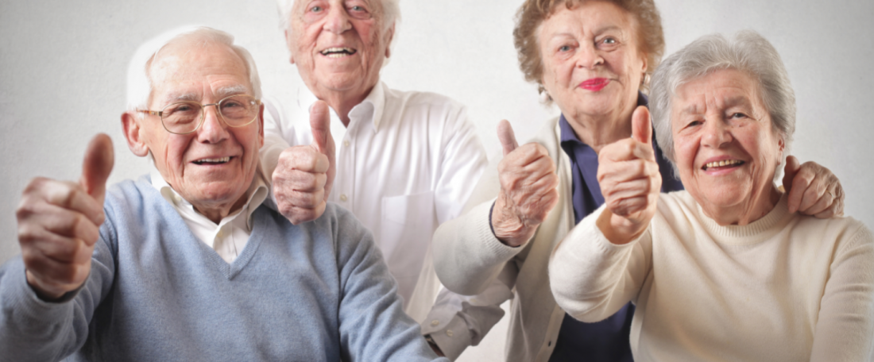

**Fonte:** [**http://residencialgeriatri1.hospedagemdesites.ws**](http://residencialgeriatri1.hospedagemdesites.ws)

Mesmo que o termo terceira idade assinale a fase final da vida do indivíduo, essa forma de se referir ao idoso diminui significativamente a pronúncia de terminologias que não são agradáveis como velhice, senilidade e envelhecimento (PALACIOS, 2007).

Ao chegar a terceira idade muitos indivíduos não praticam atividade física por não se sentirem capazes de realizar as atividades diárias e acabam se colocando num quadro de sedentarismo (SOUZA, 2013).

“O processo de envelhecimento é acompanhado, muitas vezes, por um estilo de vida inativo, que favorece a incapacidade física e a dependência. Pesquisa recente nas capitais brasileiras mostrou que a inatividade física atinge grande parte da população idosa, totalizando 50,3% das mulheres e 65,4% dos homens acima dos 65 anos de idade” (GOMES e ZAZÁ, 2009).

De acordo com os relatos dos autores citados acima apenas uma pequena parte da população idosa pratica atividade física regularmente o que reflete diretamente na qualidade de vida e na independência dos mesmos.

A velhice é uma fase da vida em que o indivíduo sofre várias modificações, como alterações na composição do corpo, diminuição do peso, da altura, da densidade mineral óssea, nas necessidades energéticas e no metabolismo, em razão de a uma vida sedentária e ao decréscimo da massa muscular. O sedentarismo ligado ao menor consumo de alimento e outras mudanças ocorridas com o envelhecimento (menor mobilidade e absorção intestinal, alteração do metabolismo de glicídios, cálcio, ferro e micronutrientes) pode determinar desnutrição ou, pelo menos, déficit vitamínico ou mineral (REBELATTO et al., 2006).

**1.3- Patologias e dificuldades na terceira idade**

Trindade (2005) apud Cruz (2013) afirma que derrames, infarto, diabetes, colesterol, entre outras são as doenças de maior recorrência entre os idosos e também são as principais causas de mortes, pois são adquiridas de acordo com o modo que o indivíduo levou a vida em relação a alimentação e atividade física.

O ministério da saúde (2006) cita que as principais patologias na terceira idade são as cardiovasculares como a angina, infarto e insuficiência cardíaca, e outras também bastante frequentes são os cânceres, hipertensão, derrames, pneumonia, infecção urinária, bronquite crônica, diabetes, osteoporose e osteoartrose. Ainda ressalta que a atividade física é fundamental na prevenção da maioria das doenças citadas.

Carlos e Pereira (2015) também relatam a prevalência das doenças cardiocirculatórias em idosos, como hipertensão, acidente vascular cerebral, infartos e angina. E ainda citam patologias degenerativas frequentes nessa população como Alzheimer, osteoporose e osteoartrose; doenças pulmonares como pneumonias, enfisema, bronquites e as gripes e ainda alguns tipos de câncer, diabetes e infecções.

Segundo Cruz (2013) as principais patologias durante a faixa etária da terceira idade são as doenças cardiovasculares, hipertensão, arritmia, insuficiência cardíaca, etc. As doenças respiratórias como bronquite, asma, rinite, tuberculose, pneumonia e também as doenças musculoesqueléticas, artrite, artrose, escoliose, dores lombares, etc.

O envelhecimento é caracterizado pela diminuição das capacidades motoras, redução da força, flexibilidade, velocidade, e níveis de VO2 (Volume de oxigênio) máximo que impede a realização das atividades físicas diárias e a conservação de um estilo de vida saudável (TAKAHASHI, TUMELERO, 2004).

Veras (2012) cita que são características da fase idosa múltiplas doenças crônicas, estas que após iniciadas não tem cura. São patologias bastante peculiares a velhice as quais o profissional da saúde não deverá buscar a cura, mas estabilizar e procurar manter uma boa qualidade de vida apesar da doença.

Santos, Tavares e Barbosa (2010) definem o envelhecimento como um processo natural e dinâmico, e citam que a velhice é uma fase em que o indivíduo passa por alterações morfofuncionais e psicológicas.

**Gráfico 1- Amostra das principais doenças sofridas por idosos:**

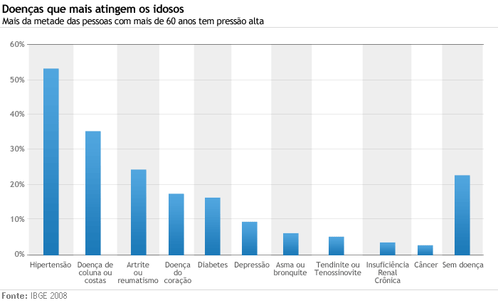

**Fonte: http://noticias.r7.com**

Investir na saúde do idoso através da atividade física, alimentação e do convívio social é muito importante para a diminuição da mortalidade, e da incapacidade desses indivíduos que são as doenças infecciosas, doenças do coração, cânceres e diabetes (PEREIRA, TASSA, 2011).

Saba (2011) cita que durante a terceira idade uns dos aspectos mais comuns é a deterioração do sistema locomotor que acontece devido a musculatura e o esqueleto estarem mais vulneráveis a problemas crônicos eventuais. O referido autor também destaca a recorrência de patologias no sistema nervoso como o mal de Parkinson e o mal de Alzheimer e salienta que ainda não se sabe a origem mas nota-se a frequência das mesmas em pessoas com idade avançada.

A perda da postura corporal correta é um problema habitual relacionado ao envelhecimento, pois existe uma dificuldade para executar os movimentos com rapidez, o que torna o equilíbrio corporal mais difícil (KNOPLICH, 2001) apud (SILVEIRA *et al,*2010).

As quedas também são eventos que ocorrem bastante no dia a dia de um idoso, segundo Farinatti (2013), o idoso possui uma estrutura óssea fragilizada e mais algumas características que favorecem ao acontecimento de quedas, e consequentemente impacta bastante sua qualidade de vida.

**Gráfico 2- Comparativo de prática atividade física por idosos relacionada a quedas:**

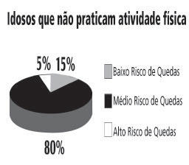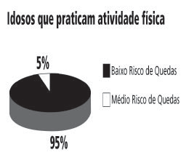

**Fonte: Friedrich, Mannetti, Martins, (2004, p.70)**

Além das mudanças corporais que o avanço da idade causa na saúde, situações como aposentadoria, viuvez e dependência, geram barreiras para uma vida com qualidade. O idoso deve ter suas vontades concretizadas e ser respeitada a sua individualidade (GONÇALVES, *et al*., 2012).

O envelhecimento causa diversas limitações físicas e psicológicas e como consequência o indivíduo não é capaz de desempenhar atividades como antes, o que reflete em sua qualidade de vida (ALVES *et al*, 2004).

**Figura 4- Ciclo referente ao envelhecimento e as consequências da inatividade física:**

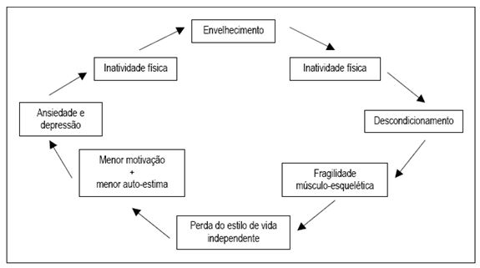

**Fonte: Nobrega (1999, p. 208) apud Daneres, Voser (2013)**

Segundo Unicovsky (2004), o idoso pode ter alterações no comprimento dos músculos, eles podem aumentar ou diminuir o comprimento e ainda sofre perda das fibras e como consequência haverá redução em sua força.

O envelhecimento afeta a capacidade do sistema nervoso central em realizar o processamento dos sinais vestibulares, visuais e proprioceptivos que mantém o equilíbrio corporal e diminui a capacidade de modificações dos reflexos adaptativos. Esses processos degenerativos são responsáveis pela ocorrência de tontura e de desequilíbrio na população idosa (RUWER, ROSSI, SIMON, 2005).

As dificuldades apresentadas pelos idosos em seu ambiente, se tornam um grande empecilho referente a mobilidade, independência, qualidade de vida e a sua capacidade de locomoção (FISCHER, 2010).

**Figura 5- Ilustração de um idoso com dificuldade de locomoção:**

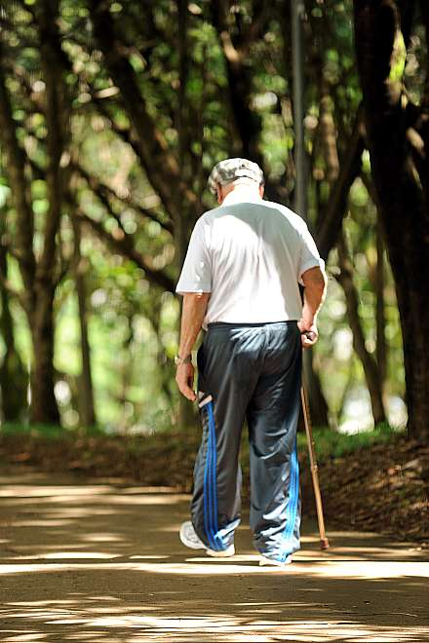

**Fonte:** [**http://www2.camara.leg.br**](http://www2.camara.leg.br)

O corpo do idoso sofre várias alterações geradas pelo envelhecimento, alterações biológicas como o aumento da pressão arterial, diminuição da frequência cardíaca máxima, diminuição do debito cardíaco, e diminuição da amplitude torácica entre outras. O idoso também passa por alterações psicológicas que se evidenciam em consequência da perda das habilidades que possuía, são alguns exemplos a atitude hostil diante do novo, sentimento de inutilidade, deterioração da memória e enfraquecimento da consciência. Ainda sobre as alterações sofridas pelos idosos estão as alterações sociais, que são consequências dos declínios anteriormente citados e se caracterizam pela ruptura com a vida profissional, modo e ritmo de vida diferentes, situação econômica, isolamento e insegurança social (SEVERO, 1997 apud CRUZ 2013).

Cruz (2013) divide em três fases o envelhecimento que são as fases primária, secundária e terciária e evidenciam os declínios que passam os idosos em cada uma destas etapas, na primária acontecem mudanças irreversíveis como a perda de massa óssea e muscular, perda do equilíbrio, da força e declínios cognitivos. Na etapa secundária o idoso passa por doenças cérebro vasculares, cardiovasculares, depressão, quedas, perdas afetivas e afastamento social. Por fim na fase terciária existe uma grande perda cognitiva e motora em de uma forma mais rápida.

**1.4- Atividade física na terceira idade**

A atividade física para as pessoas que se encontram na terceira idade tem uma ligação direta na melhoria da qualidade de vida e também na expectativa de vida dessa classe. Segundo Pereira e Tassa (2011) é necessário buscar melhorar a qualidade de vida com exercícios físicos, uma alimentação equilibrada e bom relacionamento social como forma de combater os causadores de mortalidade e incapacidades nesta faixa etária.

Em um estudo realizado por Lambertucci e Pithon-curi (2005) apud Souza (2013, p.1) foi verificado que:

” A prática regular de atividades físicas mostrou ser um excelente tratamento para a reabilitação e a minimização dos efeitos das alterações do envelhecimento, trazendo grandes benefícios aos idosos. Ainda esses autores salientam que a prática de atividade física deve ser sempre orientada por um profissional qualificado, que conheça muito as características dessa população e respeite a individualidade de cada idoso. Com isso, eles verificaram que a regularidade nas atividades físicas é indispensável para que ocorra um processo de envelhecimento saudável”.

Os benefícios que a atividade física proporciona ao indivíduo da terceira idade são bastante significativos, porém os autores citados acima evidenciam que o acompanhamento de um profissional capacitado é de grande importância, pois ele irá respeitar a individualidade biológica e conseguirá dar um resultado positivo ao idoso.

A atividade física é benéfica em todas idades e tem os mesmos efeitos na terceira idade, ela trabalha a aptidão aeróbia, a força muscular, a flexibilidade e a resistência. O idoso ainda pode melhorar o condicionamento físico com exercícios. Porém para o idoso a atividade física tem uma importância maior a respeito de sua independência pois proporciona para ele a chance de confiar em sua própria competência (SABA, 2011).

Incentivar o idoso a prática de atividade física é fundamental na diminuição na incidência de patologias, conforme Guimarães, Duarte e Dias (2011) a pratica de atividade física auxilia na prevenção e na adaptação fisiológica, para atenuar o risco de doenças e amenizar os distúrbios, incapacidades e funções já afetadas.

Segundo Franchi e Júnior (2005) a atividade física desempenha um papel importante em todas as idades, mas nos idosos a função de proteção a capacidade funcional é fundamental para a qualidade de vida do sujeito que se encontra nessa faixa etária.

Franchi e Júnior (2005, p.3) também apresentam outros benefícios obtidos pela prática de atividades físicas são eles:

” A melhora da composição corporal, a diminuição de dores articulares, o aumento da densidade mineral óssea, a melhora da utilização de glicose, a melhora do perfil lipídico, o aumento da capacidade aeróbia, a melhora de força e de flexibilidade, a diminuição da resistência vascular. E como benefícios psicossociais encontram-se o alívio da depressão, o aumento da autoconfiança e a melhora da autoestima”

Observando os benefícios da atividade física citados pelos autores podemos identificar as mais variadas áreas corporais que são beneficiados por essa prática inclusive com uma contribuição psicológica.

Em doenças pulmonares crônicas e problemas posturais a atividade física desempenha um importante papel na recuperação, com técnicas específicas para promover o aumento de força, elasticidade muscular e auxiliar na adaptação as limitações (FILHO, 2006).

Praticando atividade física o indivíduo que se encontra na terceira idade irá se sentir mais útil, independente, com mais esperança, vontade de viver, com maior vitalidade, disposição e serão pessoas mais saudáveis e felizes (SILVA, 2012).

Segundo Saba (2011) o treinamento físico diminui o risco de quedas, aumenta a massa magra, melhora as capacidades de força, flexibilidade, resistência e auxilia na verticalização da coluna vertebral com exercícios de apoio firme com os pés no chão. O autor cita ainda que os treinamentos para pessoas acima de 55 anos devem ser individuais, pois devido as particularidades de cada indivíduo não é possível uma padronização e se faz necessário um acompanhamento constante de um profissional da saúde.

Uma grande contribuição que a atividade física proporciona para o indivíduo da terceira idade está relacionada as chamadas AVDs e AIVDs, que são atividades da vida diária e atividades instrumentais da vida diária respectivamente, a atividade física torna o idoso mais independente e mais hábil para a realizar as suas necessidades do dia a dia, segundo Borges e Moreira (2009) o idoso se sente desvalorizado quando se torna dependente o que acaba ocasionando problemas psicológicos.

**Gráfico 3- Gráfico com relação a atividade física e a dependência de idosos:**

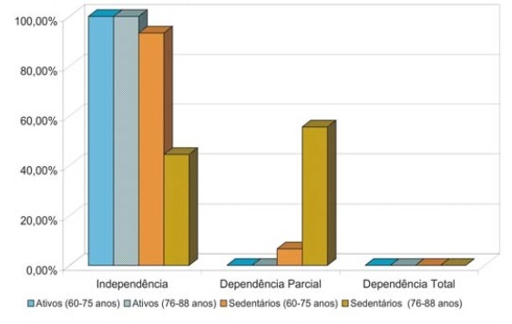

**Fonte: (BORGES, MOREIRA, 2009 p. 566)**

**Gráfico 4- Segundo gráfico relacionado a atividade física e dependência de idosos:**

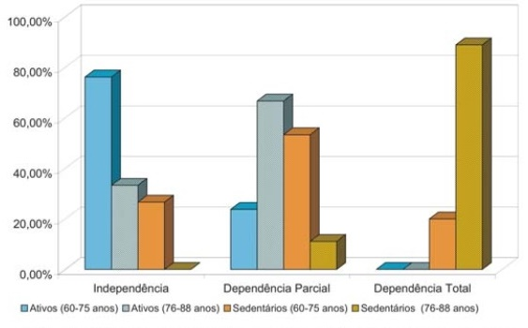

**Fonte: (BORGES, MOREIRA, 2009 p. 566)**

Além de todos os benefícios citados anteriormente a atividade física também auxilia no combate a obesidade através de exercícios aeróbicos e anaeróbicos e de uma dieta hipocalórica (FILHO, 2006).

Além dos ganhos biológicos e psicológicos a atividade física se mostra eficaz no tratamento de doenças crônicas o que proporciona para o idoso uma melhor qualidade de vida, melhor auto estima e maior disposição para realizar as atividades do dia a dia (FARINATTI, 2013).

Gonçalves *et al.* (2007), mostram vários benefícios da atividade física para hipertensos como a prevenção de doenças cardiovasculares, acidente vascular cerebral e doença arterial coronariana. A atividade aeróbia moderada auxilia na redução da resposta da pressão arterial em situações de estresse, o treinamento aeróbio aumenta o consumo de oxigênio, a pressão arterial diastólica se normaliza e o aumento da pressão sistólica durante o exercício com intensidade progressiva é mais atenuado. Praticar atividade aeróbia regularmente ainda reduz os riscos de lesões de órgãos alvo secundários a hipertensão.

A prática de atividade física com frequência origina a diminuição dos requerimentos de energia e pode contribuir para a ingestão de quantidades suficientes de micronutrientes e com uma dieta equilibrada pode ocasionar a diminuição do colesterol sanguíneo e na pressão arterial, resultando na perda de peso e no melhor bombeamento do sangue por todo o corpo (FARINATTI, 2013).

Segundo Silva *et al.* (2010), os exercícios físicos influenciam no processo de envelhecimento e impactam na qualidade de vida, além de beneficiar as funções orgânicas, assegura a independência, auxilia ainda no controle e tratamento de doenças e também traz benefícios musculares conservando os movimentos de forma ideal.

A atividade física proporciona para os indivíduos da terceira idade melhoras significativas em relação a postura corporal e a marcha, contribuindo para um melhor equilíbrio do idoso e consequentemente para a redução na incidência de quedas (PEDRINELLI, LEME, NOBRE, 2009).

Praticar atividade física pode beneficiar uma pessoa na prevenção de surgimento precoce de doenças metabólicas e proporcionar melhoras na capacidade funcional de adultos e idosos. Estes benefícios citados são alcançados devido a capacidade da atividade física em melhorar alguns mecanismos como a redução da adiposidade corporal, a queda da pressão arterial, a melhora do perfil lipídico e da sensibilidade à insulina, o aumento do gasto energético, da massa e da força muscular, da capacidade cardiorrespiratória, da flexibilidade e do equilíbrio (COELHO, BURINI, 2009).

**Gráfico 5- Demonstrativo de melhora em idosos após a prática de atividade física**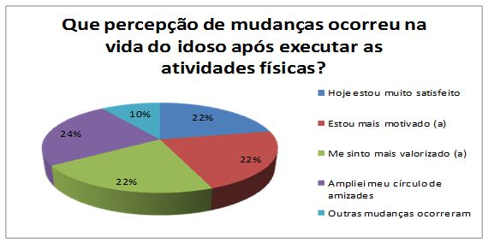

**Fonte:** [**http://www.efdeportes.com**](http://www.efdeportes.com)

**1.5 Atividades físicas indicadas para terceira idade**

Segundo Corazza (2009) apud Silva (2012) o foco das atividades propostas para indivíduos da terceira idade deve estar relacionado as características que o envelhecimento causa ao corpo e as atividades físicas mais indicadas para essa faixa etária são a ginástica na cadeira, dança terapia, hidroginástica, hidrorrecreação, hidrodança, ginástica localizada integrativa, natação, caminhadas, dança de salão, jogos recreativos, yoga e biodança. Ainda segundo Silva (2012) estas atividades tem a função de manter a capacidade funcional geral e aprimorar o estado físico e psicológico do idoso.

Franchi e Junior (2005) mostram que com o tempo houve mudanças na perspectiva de exercícios para terceira idade pois eram indicados principalmente exercícios aeróbios pelos benefícios cardiovasculares, psicológicos e controle de doenças e atualmente já são considerados os exercícios de força e flexibilidade pela contribuição na autonomia e na capacidade funcional.

Novaes (2001) afirma que para a terceira idade exercícios como hidroginástica e natação praticados na água são os mais indicados por médicos, pois são atividades que auxiliam em casos de patologias ósseas como osteoporose e artrose.

A hidroginástica e a musculação contribuem para reduzir a sarcopenia (perda de massa muscular) causada pelo envelhecimento e como resultado se obtém uma melhor qualidade de marcha e diminui o risco de quedas e a prática das atividades diárias (SANTOS, PEREIRA, 2006).

A hidroginástica é uma atividade que gera pouco impacto o que diminui o risco de lesões, em uma aula os alunos se adaptam mais facilmente, pois os exercícios são realizados com o rosto fora da água o que gera mais segurança para os idosos (SILVA, CORTEZ, 2012).

**Figura 6- Demonstrativo de idosas praticando hidroginástica.**

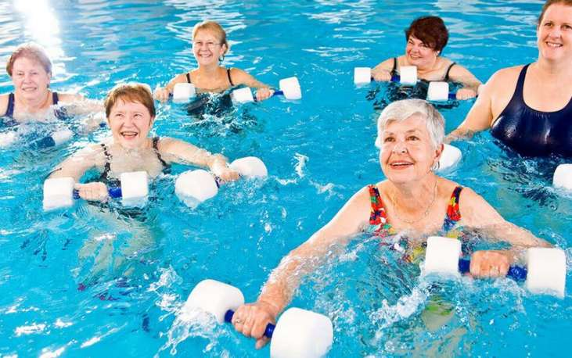

**Fonte:** [**https://www.redesul.com.br**](https://www.redesul.com.br)

Guiselini (2006) apud Augusti e Aguiar (2013) enfatizam a importância da caminhada e relatam vários benefícios adquiridos com sua pratica como a melhora da condição cardiorrespiratória, redução do peso corporal, combate às dislipidemias, pelo controle da glicemia e maior disposição física e emocional aos indivíduos.

A chegada da terceira idade é inevitável e a caminhada pode atenuar os efeitos que são causados pelo envelhecimento e ainda dar a esta fase mais qualidade de vida (CAVALCANTE, PAIVA, BORRAGINE, 2011).

“O melhor exercício aeróbico para idosos, sem dúvida é a caminhada, por não implicar em riscos maiores à saúde, por adequar-se a cada caso, além de não haver uma necessidade de revisão médica para quem é saudável. Por ser um exercício aeróbico, de baixa intensidade e longa duração, a caminhada traz diversos benefícios à saúde. A caminhada realizada em grupo é mais atraente para o idoso. Aumenta a socialização e o controle do cansaço é mais efetivos, pois os idosos fiscalizam uns aos outros e não deixam que o companheiro ultrapasse os limites” (UFU, 2009 p. 1).

O autor acima destaca a caminhada como a melhor atividade a ser indicada para idosos pelo baixo risco e os inúmeros benefícios físicos adquiridos com a prática e ainda ressalta a contribuição no convívio social destes indivíduos.

Evans (1997) apud Farinatti (2013) relatam que os exercícios aeróbios são muito importantes na prevenção e no tratamento de patologias crônicas causadas pelo envelhecimento.

A caminhada é de fácil acesso por todos e não tem a necessidade de equipamentos e entre seus vários benefícios estão a melhoria no condicionamento físico, emagrecimento, melhoria na circulação e prevenção de doenças cardiorrespiratórias, melhoria nos pulmões, prevenção da osteoporose, prevenção e melhoria do diabetes, sensação de bem-estar e diminuição da depressão (CRUZ, 2013).

**Figura 7- Idosos praticando caminhada**

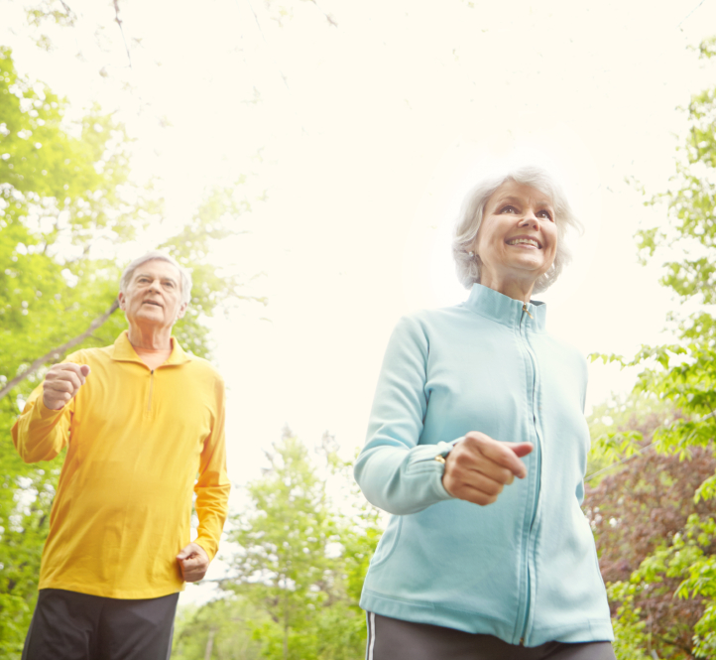

**Fonte:** [**http://vivomaissaudavel.com.br**](http://vivomaissaudavel.com.br)

Filho (2006) destaca a musculação como um exercício físico fundamental para o idoso pois é muito eficaz no aumento de força muscular, na densidade óssea e na flexibilidade, inclusive em indivíduos com idade avançada e com patologias já adquiridas.

A (UFU, 2009 p.1) também ressalta os benefícios da musculação e cita que:

“Os benefícios na saúde e na qualidade e vida dos idosos são valorosos, pois melhora a função neurológica, aumenta a resistência e a força muscular localizada e os efeitos positivos no metabolismo energético; melhora o equilíbrio e a coordenação nas atividades de vida diária, favorece a socialização, melhora a autoestima e autoconfiança, reduz a perda do tecido ósseo e muscular e acima de tudo promove alivio nos sintomas da depressão”

Observando os benefícios da musculação supracitados pelo autor, percebe-se que ela contempla benefícios aos idosos em várias áreas corporais fundamentais para uma qualidade de vida ideal para os mesmos.

O treinamento com pesos é eficaz na terceira idade e auxilia na prevenção e no combate de patologias como a obesidade, hipertensão, osteoporose e diabetes e traz ganhos corporais como aumento da massa muscular, densidade óssea, melhora nas condições funcionais deixando o idoso mais disposto e independente. Fisiologicamente também são percebidos vários benefícios, o controle dos níveis de glicose, maior capacidade aeróbia e maior flexibilidade e equilíbrio. A musculação ainda propicia ganhos psicológicos, como a redução da ansiedade e na depressão além de uma melhor inclusão social desses indivíduos (COELHO, NATALLI, BORRAGINE, 2010).

A prática de exercícios resistidos auxiliam na estabilização do corpo do idoso, no equilíbrio, no risco de quedas e possíveis fraturas, e ainda no controle de diabetes, da artrite, de doenças cardíacas e de problemas relacionados ao colesterol e hipertensão (GONÇALVES, RIBEIRO, JÚNIOR, 2010).

Exercícios com resistência auxiliam na diminuição das consequências que o envelhecimento causa nos aspectos neuromusculares e garantem mais independência aos idosos (JÚNIOR, SIQUEIRA, 2008).

A musculação mantém e pode aumentar a força muscular do idoso, contribui ainda para a realização dos movimentos básicos diários e é uma das atividades mais recomendadas para essa faixa etária (ZAWADSKI, VAGETTI, 2007).

**Figura 8- Idoso em treino de musculação**

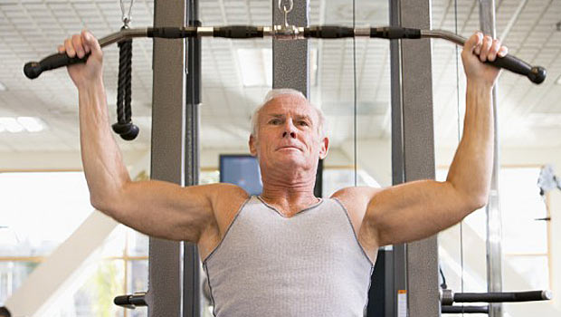

**Fonte: http://www.musculacaoecia.com.br**

Castro *et al.* (2015) as atividades recreativas são intervenções bastante significativas na saúde de pessoas que se encontram na terceira idade e essas atividades podem ser com músicas, com dinâmicas, mímicas, expressão corporal, jogos recreativos, bailes, passeios, festas temáticas, etc.

As atividades recreativas acontecem de acordo com as intenções do professor que tem a missão de quebrar as barreiras da timidez e do preconceito (CRUZ, 2013).

Atividades recreativas devem ser adaptadas as capacidades motoras dos idosos, devem ter o objetivo de cooperação e coletividade e promover a harmonia, como ganho os idosos sentem um melhor equilíbrio, bem-estar, melhora na velocidade de reação na lateralidade e força muscular (UFU, 2009).

“A atividade física recreativa adaptada possibilita a participação e integração de pessoas que não conseguem fazê-la em modelo normal. Consistem na adequação ou adaptação das atividades a fim de atender o público em questão. A atividade física adaptada possibilita atender quase todos os públicos não excluindo se ninguém do hábito saudável proporcionado pela pratica regular de atividades físicas” (MELLO, BAGNARA, 2011, p.1).

Os autores acima citados enfatizam a adaptação e a inclusão que as atividades recreativas proporcionam aos idosos, sempre se adequando com intuito que todos possam participar de qualquer atividade.

Siviero, Neto e Domingues (2012) propõem que as atividades de recreação para a terceira idade devem ser atraentes, gratificantes, integradoras, adaptadas a faixa etária, variadas, que favoreçam o contato social e devem ser desenvolvidas de para que os idosos tenham condições de participar, conquistando autoconfiança e satisfação.

Geis (2003) apud Siviero, Neto e Domingues (2012) asseguram que as atividades recreativas contribuem com a comunicação do idoso e enriquece sua relação com o ambiente e ressaltam que ao elaborar as atividades deve se pensar nas capacidades físicas nos interesses e na motivação do público alvo.

**Figura 9- Idosos em uma atividade de recreação.**

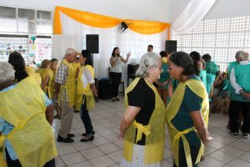

**Fonte: http://bezerrosagora.com**

**2- METODOLOGIA**

Para a realização da presente pesquisa foi definido um cronograma de visitas a biblioteca de uma instituição particular de ensino superior na cidade de Itumbiara-GO, para serem realizadas buscas de fontes fidedignas para que fossem alcançados todos objetivos propostos pela pesquisa. E para tanto foram utilizadas bases de dados como Revista Brasileira de Atividade Física, UNIR, PUCRS, Revista Mackenzie de Educação Física e Esporte, UFU, Revista Brasileira de Medicina e Esporte e Revista Brasileira em Promoção de Saúde.

a. Foram utilizados 6 livros;

b. 55 artigos científicos sobre a temática definida;

c. As palavras chave para encontrar os artigos foram: Terceira idade, atividade física, qualidade de vida, idoso.

Este trabalho traz o resultado da pesquisa acerca da temática definida: A contribuição da atividade física para a terceira idade.

“Pode-se definir pesquisa como o procedimento racional e sistemático que tem como objetivo proporcionar respostas aos problemas que são propostos. A pesquisa é requerida quando não se dispõe de informação suficiente para responder ao problema, ou então quando a informação disponível se encontra em tal estado de desordem que não possa ser adequadamente relacionada ao problema. A pesquisa é desenvolvida mediante o concurso dos conhecimentos disponíveis e a utilização cuidadosa de métodos, técnicas e outros procedimentos científicos. Na realidade, a pesquisa desenvolve-se ao longo de um processo que envolve inúmeras fases, desde a adequada formulação do problema até a satisfatória apresentação dos resultados” (GIL, 2002, p.17).

Para Chinazzo, Mattos e Weber (2009) a pesquisa como um trabalho humano, é uma atividade racional, porque o homem é o único ser racional e afirmam que a pesquisa é uma forma de se obter novos conhecimentos se feita com métodos, rigor e técnicas adequadas.

De acordo com Reis (2005) a pesquisa é uma ação de conhecimento da realidade, um processo de investigação minucioso e sistemático para conhecer a realidade de caráter natural ou social. Destaca ainda que a pesquisa é um processo de produção de conhecimentos para se compreender uma realidade, ou seja conhecimentos que auxiliem a interpretação da mesma.

O presente trabalho foi desenvolvido por meio de uma pesquisa bibliográfica, utilizando diversas fontes de pesquisa como livros, sites, periódicos e artigos científicos, buscando um embasamento teórico científico.

“A pesquisa bibliográfica, ou de fontes secundárias, abrange toda bibliografia já tornada pública em relação ao tema de estudo, desde publicações avulsas, boletins, jornais, revistas, livros, pesquisas, monografias, teses, material cartográfico etc., até meios de comunicação orais: rádio, gravações em fita magnética e audiovisuais: filmes e televisão. Sua finalidade é colocar o pesquisador em contato direto com tudo o que foi escrito, dito ou filmado sobre determinado assunto, inclusive conferencias seguidas de debates que tenham sido transcritos por alguma forma, quer publicadas, quer gravadas” (MARCONI, LAKATOS, 2003, p.183).

Com objetivo de se aprofundar no assunto e ter maior conhecimento sobre qual a contribuição da atividade física para a terceira idade foi desenvolvida uma pesquisa bibliográfica a partir de um material já elaborado, ressaltando a relevância da pesquisa em questão, segundo Gil (2002) a pesquisa bibliográfica se desenvolve em uma série de etapas que são: Seu encadeamento, seu número, a natureza do problema, o nível de conhecimento que o pesquisador possui sobre o assunto e o grau de precisão que é pretendido conferir a pesquisa.

**3-RESULTADOS E DISCUSSÃO**

Nesta fase da pesquisa serão apresentados dados coletados inerentes ao tema abordado, e também será realizada uma discussão com o intuito de responder os objetivos do estudo em questão. Para isso, será observado, o que é atividade física e terceira idade; quais as patologias e dificuldades que afetam o indivíduo na terceira idade; em que aspectos a atividade física contribui para a terceira idade; apontar quais as principais atividades físicas indicadas para a terceira idade; como hipóteseverificar se a atividade física contribui além do físico, se ela é capaz de beneficiar o indivíduo social e emocionalmente.

Em relação a definição de atividade física segundo Cruz (2013), Silva (2012), Cheik *et al* (2003) e Saba (2011) relatam que é considerada atividade física todo movimento realizado pelos músculos esqueléticos e que resultam em um gasto energético. Mattos *et al* (2006) e Silva (2015) definem atividade física como qualquer movimento corporal independente da finalidade que é realizado. Incluso no mesmo objetivo a definição de terceira idade para Matos (2012), terceira idade é o alto de uma linha imaginária que se inicia na infância e passa pela maturidade. Segundo Franchi e Montenegro (2005), são considerados indivíduos na terceira idade todos aqueles que tem mais de 60 anos. Já para Cruz (2013), o início da terceira idade não está pré-determinado pois dependerá da qualidade de vida do indivíduo.

Assim de acordo com o objetivo que aborda as principais patologias e dificuldades que afetam o indivíduo na terceira idade Trindade (2005), afirma que derrames, infarto, diabetes e colesterol são as mais recorrentes. Já Cruz (2013) traz como as principais patologias que assolam a terceira idade as doenças cardiovasculares, doenças respiratórias e musculoesqueléticas. O ministério da saúde (2006), Pereira e Tassa (2011) e Carlos e Pereira (2015) , ainda citam além das doenças cardiovasculares o câncer, o diabetes e o Alzheimer como algumas das patologias mais frequentes. Ainda sobre as dificuldades encontradas pelos idosos em seu cotidiano Fischer (2010) relata que são um grande empecilho em relação a mobilidade, independência, qualidade de vida e locomoção. Farinatti (2013) também cita dificuldades em relação a mobilidade e locomoção e a incidência de quedas que são consequência de uma estrutura óssea frágil dos idosos. Saba (2011) além das dificuldades do sistema locomotor cita a recorrência de patologias no sistema nervoso em indivíduos com idade avançada. Unicovsky (2004), destaca como uma dificuldade a redução da força devido a alteração no comprimento dos músculos. Já Alves *et al* (2004) e Gonçalves *et al* (2012) dão ênfase a problemas psicológicos que são consequências de incapacidades e acontecimentos que geralmente acontecem nessa fase da vida.

Em relação aos aspectos em que a atividade física contribui para a terceira idade segundo Pereira e Tassa (2011) e Franchi e Júnior (2005) a atividade física é de fundamental importância na qualidade de vida do idoso. Guimarães, Duarte e Dias (2011) e Filho (2006) relatam que a atividade física na terceira idade contribui para atenuar os efeitos do avanço da idade, na prevenção e tratamento de patologias e ameniza as limitações. Pereira e Tassa (2011), Silva (2012) e Franchi e Júnior (2005) também apontam a contribuição psicológica da atividade física que auxilia em casos de depressão, na melhora de auto estima, na independência, e faz com que o idoso se sinta mais útil. Já Nobrega e Castro (2005) citam que a atividade física é eficaz no tratamento da hipertensão. Pedrinelli, Leme e Nobre (2009) destacam que a atividade física melhora a postura corporal e a qualidade da marcha em idosos. Borges e Moreira (2009) destacam que a melhora na realização das AVDs e AIVDs são um grande ganho através da atividade física que proporciona uma maior independência ao idoso.

No que tange em apontar as principais atividades físicas indicadas para a terceira idade Silva e Cortez (2012), Santos e Pereira (2006) e Novaes (2001) indicam que a hidroginástica é uma atividade ideal, pelos benefícios ósseos, pela baixa quantidade de impacto e o baixo risco de lesões. Já Cruz (2013), Evans (1997) apud Farinatti (2013), Cavalcante, Paiva e Borragine (2011) e UFU (2009) destacam que a caminhada proporciona vários benefícios e é uma das melhores atividades para a terceira idade pois melhora a capacidade cardiorrespiratória, o convívio social, a circulação sanguínea e é de fácil acesso a todos.

Ainda sobre o objetivo anteriormente citado Filho (2006), Coelho, Natalli e Borragine (2010), Gonçalves, Ribeiro e Junior (2010), Junior e Siqueira (2008), Zawadski e Vagetti (2007) relatam em seus estudos que a musculação também é muito importante na terceira idade pois auxilia no equilíbrio, no aumento de força muscular, nas realizações das AVDs e na prevenção e combate de patologias. Castro *et al* (2015), Geis (2003) apud Siviero, Neto e Domingues (2012), Mello e Bagnara (2011) relatam que as atividades recreativas contribuem significativamente para o integrante da terceira idade em aspectos mais psicológicos promovendo autoconfiança, integração, bem-estar, relação interpessoal e comunicação. Além dos aspectos físicos beneficiados pelas atividades propostas.

**4-CONSIDERAÇÕES FINAIS**

Como foi observado no decorrer do presente estudo, a atividade física para o indivíduo na terceira idade é fundamental no que se refere a qualidade de vida, em aspectos relacionados a saúde física, psicológica e psicossocial. Também é destacado que existem diversas opções de atividades físicas para a terceira idade proporcionando a opção de escolha de uma atividade mais prazerosa para o indivíduo desde que não possua limitações para sua realização.

Em relação ao objetivo geral referente a analogia de atividade física e terceira idade, podemos definir que atividade física é toda ação promovida pelos músculos esqueléticos que resultam em um gasto calórico acima dos níveis de repouso, e que uma atividade física com planejamento, repetições e duração definida se denomina exercício físico. Conclui-se ainda que a terceira idade socialmente tem seu início após os 60 anos e que é uma fase da vida em que há perdas significativas nas capacidades dos indivíduos que a integram, porém, esses efeitos variam de acordo com o estilo de vida de cada pessoa.

Já quanto as principais patologias e dificuldades encontradas na terceira idade as doenças cardiovasculares, respiratórias, e musculoesqueléticas são as mais frequentes, além das dificuldades com locomoção, estabilidade corporal, perda de massa muscular que podem originar quedas diminuindo a independência do indivíduo que originam problemas psicológicos como a depressão.

No que tange as principais atividades indicadas para a terceira idade, os resultados apontam que existem exercícios mais apropriados para este grupo, como musculação, hidroginástica, caminhada e atividades recreativas que trabalham necessidades intrínsecas a terceira idade. Nota-se também a importância da atividade ser indicada por um profissional que tenha conhecimento e descreva a atividade apropriada de acordo com a necessidade e capacidade de cada indivíduo.

Conclui-se então que a atividade física está diretamente ligada a uma melhor qualidade de vida na terceira idade, que auxilia na prevenção e no tratamento de patologias, melhora o convívio social, garante uma maior autonomia para os idosos, diminui as chances de dependência e como consequência garante um melhor equilíbrio emocional e psicológico. Também deve se destacar que a atividade física é recomendada para todas as fases da vida, para que na terceira idade sejam atenuados os efeitos do envelhecimento.

**5-REFERÊNCIAS BIBLIOGRÁFICAS**

ALVES, Roseane Victor *et al.* **Aptidão física relacionada à saúde de idosos: influência da hidroginástica**. Revista Brasileira de medicina e esporte. V.10. n.1, janeiro/fevereiro, 2004.

AUGUSTI, Mstdo. Marcelo, AGUIAR, Dra. Carmen Maria. **Caminhada, estilo de vida e lazer**. Efdeportes.com, Revista Digital ano 18 n.182. Julho 2013. Disponível em: <<http://www.efdeportes.com/efd182/caminhada-estilo-de-vida-e-lazer.htm>>. Acessado em 15 de março de 2017.

BORGES, Milene Ribeiro Dias; MOREIRA, Ângela Kunzler. **Influência da prática de atividades físicas na terceira idade: estudo comparativo dos níveis de autonomia nas AVDs e AIVDs entre idosos ativos fisicamente e idosos sedentários**. Motriz. São Paulo. v.15, n.3, julho/setembro, 2009.

CARLOS, Fernanda Shayonally Araújo; PEREIRA, Fábio Rodrigo Araújo. **Principais doenças crônicas acometidas em idosos**. Anais da CIEH, v.2, n.1, 2015. Disponível em: <<http://www.editorarealize.com.br/revistas/cieh/trabalhos/TRABALHO_EV040_MD4_SA2_ID2624_11092015161625.pdf> > Acessado em: 01 de junho de 2017.

CASTRO, Marcela Rodrigues de *et al.* **Jogos recreativos para a terceira idade: uma análise a partir da percepção dos idosos**. Revista Brasileira de Ciências do esporte. Dezembro, 2015.

CAVALCANTE, Ivaldo *et al*. **Contribuição da caminhada para melhor qualidade de vida de idosos**.Efdeportes.com, Revista Digital ano 16 n.157. Junho 2011. Disponível em:< <http://www.efdeportes.com/efd157/caminhada-para-qualidade-de-vida-de-idosos.htm>>. Acessado em 13 de março de 2017.

CHEIK, Nadia Carla *et al.* **Efeitos do exercício físico e da atividade física na depressão e ansiedade em indivíduos idosos**. Revista brasileira de ciência e movimento. Brasília. v.11. n.3, julho/setembro, 2003.

CHINAZZO, Cosme Luiz; MATTOS, Patrícia Noll de; WEBER, Otávio José. **Instrumentalização Científica**. 1 ed. Porto Alegre: Imprensa Livre. 2009.

COELHO, Christianne de Faria; BURINI, Roberto Carlos. **Atividade física para prevenção e tratamento das doenças crônicas não transmissíveis e da incapacidade funcional**. Revista de nutrição. Campinas. Novembro/dezembro, 2009.

COELHO, Fábio Henrique Nakada; NATALLI, Bruno Vitório de Almeida; BORRAGINE, Solange de Oliveira Freitas. **Benefícios da musculação na terceira idade**. Efdeportes.com, Revista Digital ano 15, n.148. Setembro 2010. Disponível em: <<http://www.efdeportes.com/efd148/beneficios-da-musculacao-na-terceira-idade.htm>>. Acessado em 18 de março de 2017.

CONFEF, E.F. **Órgão Oficial do CONFEF**, n.14, dezembro 2004.

CREF1. **Estatuto do conselho regional de educação física da 1 região- CREF1 /RJ-ES**. Disponível em: <<http://www.cref1.org.br/downloads/Estatuto_CREF1.pdf> > Acesso em 8 de Abril de 2017.

CRUZ, Francine. **Educação física na terceira idade teoria e prática.** 1 Ed. São Paulo: Ícone. 2013.

CUNHA, Thiago; BURGOS, Miria Suzana. **Benefícios da atividade física regular para idosos: um estudo de caso em Santa Cruz do Sul.** Efdeportes.com, Revista Digital ano 16 n.165. Fevereiro 2012. Disponível em:< <http://www.efdeportes.com/efd165/beneficios-da-atividade-fisica-regular-para-idosos.htm>>. Acessado em 18 de março de 2017.

DANERES, Patrícia Silveira; VOSER, Rogério da cunha. **Atividade física na terceira idade. Benefícios a seus praticantes.** Efdeportes.com, Revista Digital ano 18 n.179. Abril 2013. Disponível em: <http://www.efdeportes.com/efd179/a-atividade-fisica-na-terceira-idade-beneficios.htm>. Acessado em 18 de março de 2017.

FARINATTI, Paulo de Tarso Veras. **Envelhecimento promoção da saúde e exercício**. Barueri: Manole. 2013.

FILHO, Wilson Jacob. **Atividade Física e envelhecimento saudável**. Revista Brasileira de Educação Física e Esportes. São Paulo. v.20, n.5, setembro, 2006.

FISCHER, Milena Abreu Tavares de Souza. **Desafios de mobilidade enfrentados por idosos em seu meio**.V mostra de pesquisa de pós-graduação. 2010.

FRANCHI, Kristiane Mesquita Barros; JUNIOR, Renan Magalhães Montenegro. **Atividade física: uma necessidade para boa saúde na terceira idade**. Revista Brasileira em promoção da saúde. Fortaleza, v.18, n.3, p.152-156, 2005.

GIL, Antônio Carlos. **Como elaborar projetos de pesquisa**. 4 ed. São Paulo: Atlas,2002.

GOMES, Kátia Virgínia; ZAZÁ, Daniela Coelho. **Motivos de adesão à prática de atividade física em idosas**. Revista Brasileira de atividade física e saúde. Belo Horizonte, v.14, n.2, 2009.

GONÇALVES, Sabrina *et al.* **Hipertensão arterial e a importância da atividade física**. Revista Estudos da Biologia. Abril/junho 2007.

GONÇALVES, Nelson; RIBEIRO, Rubens; JUNIOR, Luiz Carlos Carnevali. **Benefícios da pratica de exercícios resistidos para idosos**. Disponível em: < http://www.carnevalijunior.com.br/2010/05/31/beneficios-da-pratica-de-exercicios-resistidos-para-idosos> Acesso em 02 de abril de 2017.

GONÇALVES, Ana Laura Lima *et al.* **Quais dificuldades as pessoas na terceira idade encontram para se manterem atuantes no mercado de trabalho?** Anais da VI amostra científica do Cesuca. v.1, n.6, p.159-172, Cachoeirinha 2012.

GUIMARÃES, Elizabete Cândida; DUARTE Nívia Maria de Freitas; DIAS, Vanessa Baliza. **Análise dos riscos coronarianos por meio da relação cintura-quadril e concordância com o índice de massa corporal em idosas.** Efdeportes.com, Revista Digital ano 15, n.153. Fevereiro 2011. Disponível em: <<http://www.efdeportes.com/efd153/riscos-coronarianos-por-meio-da-relacao-cintura-quadril.htm>>. Acessado em 19 de março de 2017.

JÚNIOR, Amilton Rogério Morais; SIQUEIRA, Patrícia Carlesso. **Exercícios resistidos para idosos**. Efdeportes.com, Revista Digital ano 13, n.124. Setembro 2008. Disponível em:< <http://www.efdeportes.com/efd124/exercicios-resistidos-para-idosos.htm>>. Acessado em 13 de março de 2017.

JÚNIOR, Gilberto Pinheiro. **Sobre alguns conceitos e características da velhice e terceira idade: uma abordagem sociológica.** Revista Digital v.6 n.1, 2005. Disponível em: <<http://www.revistas.udesc.br/index.php/linhas/article/view/1255/1067>>. Acessado em 17 de março de 2017.

KUNZLER, Rosilaine Brasil. **A ressignificação da vida cotidiana a partir da aposentadoria e do envelhecimento**. 2009. 166 f. Tese de Doutorado – Pós-Graduação em serviço social, Universidade Católica do Rio Grande do Sul-PUCRS. Porto Alegre, 2012.

MARCONI, Maria de Andrade; LAKATOS, Eva Maria. **Fundamentos de metodologia científica**. 5 ed. São Paulo: Atlas, 2003.

MATOS, Cássio Luiz Aragão. **Envelhecimento, Terceira Idade e Consumo Cultural**. Disponível em: < <http://www3.ufrb.edu.br/ebecult/wp-content/uploads/2012/04/Envelhecimento-terceira-idade-e-consumo-cultural.pdf>> Acesso em 05 de Abril de 2017.

MATSUDO, Sandra Machecha; MATSUDO, Victor Keihan Rodrigues; NETO, Turíbio Leite Barros. **Atividade física e envelhecimento: aspectos epidemiológicos**. Revista Brasileira de Medicina e Esporte. São Caetano do Sul. v.7, n.1. Janeiro/ fevereiro, 2001.

MATTOS, Andréia Duarte *et al.* **Atividade física na sociedade tecnológica**. Efdeportes.com, Revista Digital ano 10, n.94. Março 2006. Disponível em:< <http://www.efdeportes.com/efd94/tecno.htm>>. Acessado em 17 de março de 2017.

MEDEIROS, James Fernandes. **Atividade física e exercício físico e os efeitos profiláticos nas doenças cardiovasculares**. Efdeportes.com, Revista Digital ano 15, n.148. Setembro 2010. Disponível em: < <http://www.efdeportes.com/efd148/atividade-fisica-e-doencas-cardiovasculares.htm>>. Acessado em 20 de março de 2017.

MELLO, Rosane Garstka; BAGNARA, Ivan Carlos. **A importância das atividades físicas recreativas adaptadas para grupos de terceira idade**. Efdeportes.com, Revista Digital ano 16, n.155. Abril 2011. Disponível em:< <http://www.efdeportes.com/efd155/atividades-fisicas-adaptadas-para-terceira-idade.htm>>>. Acessado em 14 de março de 2017.

MINISTÉRIO DA SAÚDE. **Um guia para se viver mais e melhor**. Disponível em: <<http://bvsms.saude.gov.br/bvs/publicacoes/guia_viver_mais_melhor_melhor_2006.pdf>.> Acessado em 01 de junho de 2017.

MONTEIRO. A desciptive epidemiology of leisure-time physical activity in Brazil.Pan. Am. J. Public Health, n.14, p.246-254, 2004.

NOVAES, R. G. A **Importância da Hidroginástica na Promoção da Qualidade de Vida em Idosos**. www.cdof.com.br 04.06.2001.

PALÁCIOS, Ana Maria da Rocha Jatobá. **Velhice palavra quase proibida; Terceira idade expressão quase hegemônica**. In: COUTO, Evaldo Souza; GOELLNER, Silvana Vilodre (orgs). **Corpos Mutantes: Ensaios sobre novas Deficiências Corporais**. Porto Alegre: Editora da UFRGS, 2007.

PARDINI, Renato *et al*. **Validação do questionário internacional de nível de atividade física (IPAQ- versão 6): estudo piloto em adultos jovens brasileiros**. Revista Brasileira de ciências e movimento. Brasília, v.9, n.3, p.45-51, julho, 2001.

PEDRINELLI André; LEME Luiz Eugênio Garcez; NOBRE, Ricardo do Serro Azul. **O efeito da atividade física no aparelho locomotor do idoso**. Revista Brasileira de Ortopedia. São Paulo, 2009.

PEREIRA, Débora Fernanda; TASSA, Khaled Omar Mohamad El. **Atividade Física na terceira idade: Percepção de idosos sobre a pratica e importância da hidroginástica**. Efdeportes.com, Revista Digital ano 16, n.156. Maio 2011. Disponível em: <<http://www.efdeportes.com/efd156/percepcao-de-idosos-sobre-hidroginastica.htm>>. Acessado em 19 de março de 2017.

PINTO, Marcus Vinícius de Mello *et al.* **Os benefícios gerados pela prática de hidroginástica em idosos.** Efdeortes.com, Revista Digital ano 13, n.124. Setembro 2008. Disponível em:< <http://www.efdeportes.com/efd124/os-beneficios-gerados-pela-pratica-de-hidroginastica-em-idosos.htm>>. Acessado em 14 de março de 2017.

REIS, Marília Freitas de Campos Tozoni. **Metodologia de pesquisa**. 1 ed. Curitiba: Iesde Brasil. 2005.

RUWER, Sheelen Larissa; ROSSI, Angela Garcia; SIMON, Larissa Fortunato. **Equilíbrio no idoso**. Revista Brasileira de Otorrinolaringologia. v.7, n.3, maio/junho, 2005.

SABA, Fabio. **Mexa-se** **atividade física, saúde e bem-estar**. 3 ed. São Paulo: Phorte. 2011.

SANTOS, Susan Cotrim; KNIJNIK Jorge Dorfman. **Motivos de adesão à prática de atividades física na vida adulta intermediária I**. Revista Mackenzie de Educação Física e esporte. São Paulo, ano 5, n.1, 2006.

SANTOS, Marco Antônio Machado; PEREIRA, João Santos. **Efeito das diferentes modalidades de atividades físicas na qualidade da marcha em idosos.** Efdeportes.com, Revista Digital ano 11, n.102. Novembro 2006. Disponível em:< <http://www.efdeportes.com/efd102/marcha.htm>>. Acessado em 15 de março de 2017.

SANTOS, Silvia Aparecida Locatelli dos; TAVARES, Darlene Mara dos Santos; BARBOSA, Maria Helena. **Fatores socioeconômicos, incapacidade funcional e número de doença entre idosos**. Revista Eletrônica de Enfermagem. 12(4), 692-697.

SILVA, Carlos César; CORTEZ, Viviane Espanhol. **Releitura de dados atualizados sobre os efeitos da natação e da hidroginástica no equilíbrio de mulheres da terceira idade**. 2012. 47f. Trabalho de Conclusão de Curso (monografia) – Curso de Educação Física, Universidade Vale do Paraíba. São José Dos Campos, 2012.

SILVA, Wender Afonso. **Atividade Física e terceira idade: um estudo de caso sobre as atividades oferecidas pelo grupo Viver Feliz, do município de Aguas Lindas de Goiás**. 2012. 46 f. Trabalho de Conclusão de Curso (monografia) – Curso de licenciatura em Educação Física, Universidade de Brasília- UNB. Ceilandia, 2012.

SILVA, Wilney Fernando *et al.* **Os benefícios da atividade física para a qualidade de vida dos idosos em um clube de terceira idade na cidade de Porteirinha, MG**. Efdeportes.com, Revista Digital ano 15, n.149. Outubro 2010. Disponível em: < <http://www.efdeportes.com/efd149/os-beneficios-da-atividade-fisica-para-idosos.htm>>. Acessado em 13 de março de 2017.

SILVA, Luiz Augusto da. **Conceitos de atividade física e saúde**.Disponível em:< <http://repositorio.unicentro.br/handle/123456789/487>>. Acesso em 28 de março de 2017.

SILVEIRA, Michele Marinho *et al.* **Envelhecimento humano e as alterações na postura corporal do idoso**. Revista Brasileira de Ciências da Saúde ano 8, n.26. Out/Dez 2010.

SIVIERO, Camila de Almeida; NETO, Leonardo Cortes; DOMINGUES, Thiago Moreira da Silva. **Recreação como proposta de melhora na autoestima na terceira idade centro social urbano**. Trabalho de Conclusão de Curso (monografia) – Curso de Educação Física, Centro universitário Católico Salesiano. Lins, 2012.

SOUZA, William Cordeiro. **Atividade Física na terceira idade: Uma revisão.** Efdeportes.com, Revista Digital ano 18, n.181. Junho 2013. Disponível em: < <http://www.efdeportes.com/efd181/atividade-fisica-na-terceira-idade.htm>>. Acessado em 19 de março de 2017.

TAKAHASHI, Sandra Regina da Silva; TUMELERO Sérgio. **Benefícios da atividade física na melhor idade**. Efedeportes.com, Revista Digital ano 10, n.74. Julho 2004. Disponível em: < <http://www.efdeportes.com/efd74/idade.htm>>. Acesso em 15 de março de 2017.

TRIBESS, Sheilla; JÚNIOR, Jair Sindra Virtuoso. **Prescrição de exercícios físicos para idosos**. Revista Saúde.com. Ano 1, n. 2. 2005.

UFU. **AFRID atividades físicas e recreativas para a terceira idade**. Disponível em:< <http://www.afrid.faefi.ufu.br/node/3> > Acesso em 15 de março de 2017.

UNICOVSKY, Margarita Ana Rubin. **IDOSO COM SARCOPENIA: uma abordagem do cuidado da enfermeira**. Revista Brasileira de Enfermagem. Brasília, maio/junho, 2004.

UNITED NATION. **World Population Ageing 2009**. **New York:** **Departament of Economic na Social Affairs- Population Division, 2010**. Disponível em: <[www.un.org](http://www.un.org) >. Acesso em: 20 de abril de 2017.

VERAS, Renato Peixoto. **Prevenção de doenças em idosos: os equívocos dos atuais modelos**. Cad. De Saúde pública, Outubro, 2012.

ZAWADSKI, Adriana Baratela Ribeiro; VAGETTI, Gislaine Cristina. **Motivos que levam idosas a frequentarem as salas de musculação**. Revista Movimento e percepção. Espírito Santo do Pinhal.v.7, n.10, janeiro/ junho, 2007.